Samenvatting AK weer en klimaat (HS 2 deel 2)

Las Vegas en Phoenix ligt in de woestijn er komt water door de rivier de Colorado, het meeste water gaat naar de landbouw.

Loef en lijzijde
De windkant van een gebergte heet de loefzijde, daar word lucht omhoog gestuwd en wordt het regen aan de andere kant van een berg is de lijzijde, daar word de lucht warmer en daalt het er valt nauwelijks of geen regen. Je kan ook zeggen dat aan de andere kant van de loefzijde de regenschaduw ligt.

Natte tropen, droge woestijnen

Bij de evenaar vind je het tropisch regenwoudklimaat de lucht daar verdampt en daardoor ontstaan er stijgingsregens. Er valt heel veel regen en het is er erg vochtig er valt wel meer 2000 mm regen per jaar.

Regio in beeld: Kenia

Kenia ligt in het oosten van Afrika. Ook al ligt het dicht bij de evenaar zijn er maar twee korte regens tijden. Een groot deel van Kenia behoort tot een van de droogste gebieden van de wereld. Kenia is 17 keer zo groot als Nederland en er wonen 33,5 miljoen mensen, 60% van die mensen woont op het platteland.

Droogte in het noorden

Op de steppes van het noorden van Kenia leven nomaden, dat zijn mensen zonder vaste woonplaats ze hebben vee en ze wonen in tenten, dat vee eet gras als dat gras dan op is reizen de nomaden weer verder en nemen hun “huis” gewoon met zich mee. Droogte hoort bij het nomade zijn in normale jaren gaat het allemaal heel goed omdat er dan genoeg graslanden zijn voor het vee maar soms valt er veels te weinig regen en kan het vee niet eten en gaan ze dood en als het veel overlijd dan is het ook afgelopen met de nomaden.

Verdamping

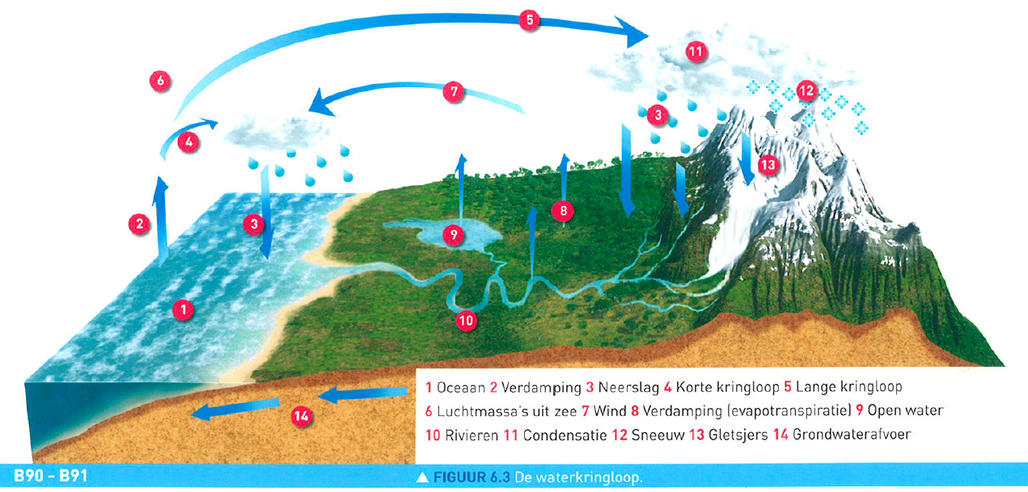

1 = oceaan
2 = evaporatie / verdamping
3 = neerslag
4 = korte kringloop
5 = lange kringloop
6 = luchtmassa’s uit zee
7 = wind
8 = transpiratie / verdamping
9 = open water (meer)
10 = rivieren
11 = condensatie
12 = sneeuw
13 = gletsjer
14 = grondwaterafvoer (voorafgegaan door infiltratie)

